Change in Market acess (DMA), 两种方式
方式一：dummy variable: =1(DMA>0.1); =0(DMA<0.1)， DMA=1接近18%
方式二：连续变量

DMA density (虚线为0.1):
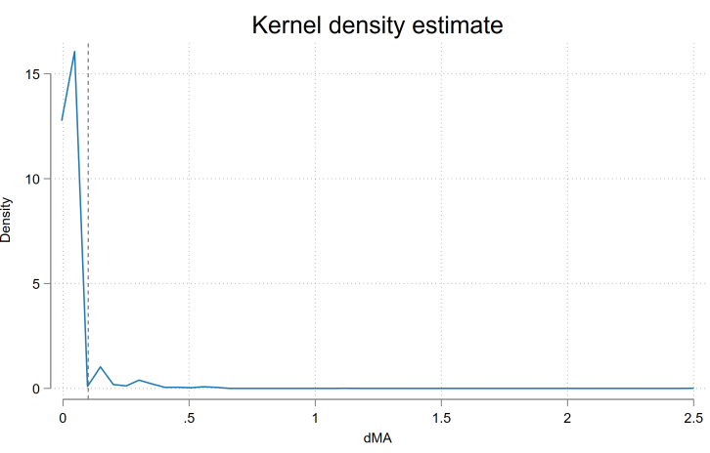

被解释变量为水平值，2009-2013年，2010为reference，平衡面板
,
DMA为哑变量
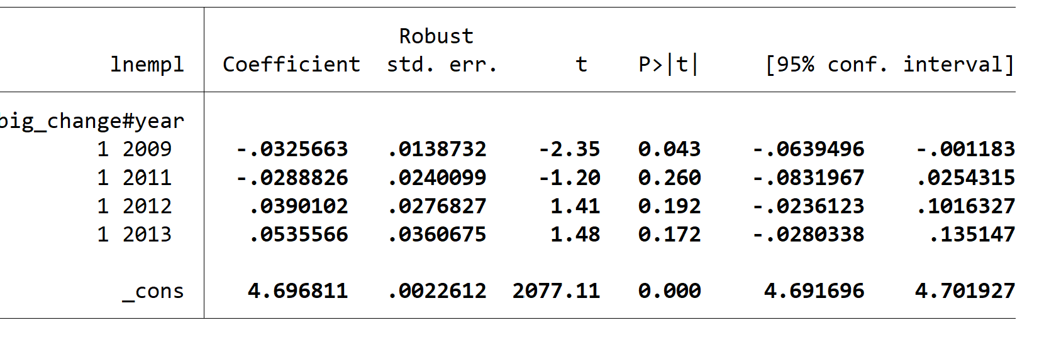
DMA为连续量
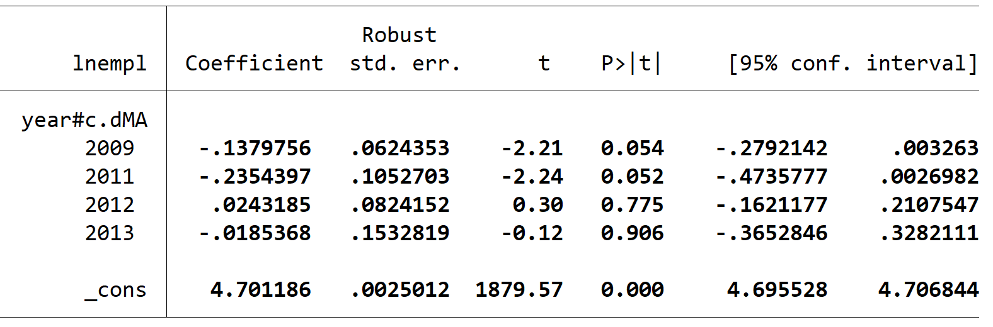

DMA为哑变量
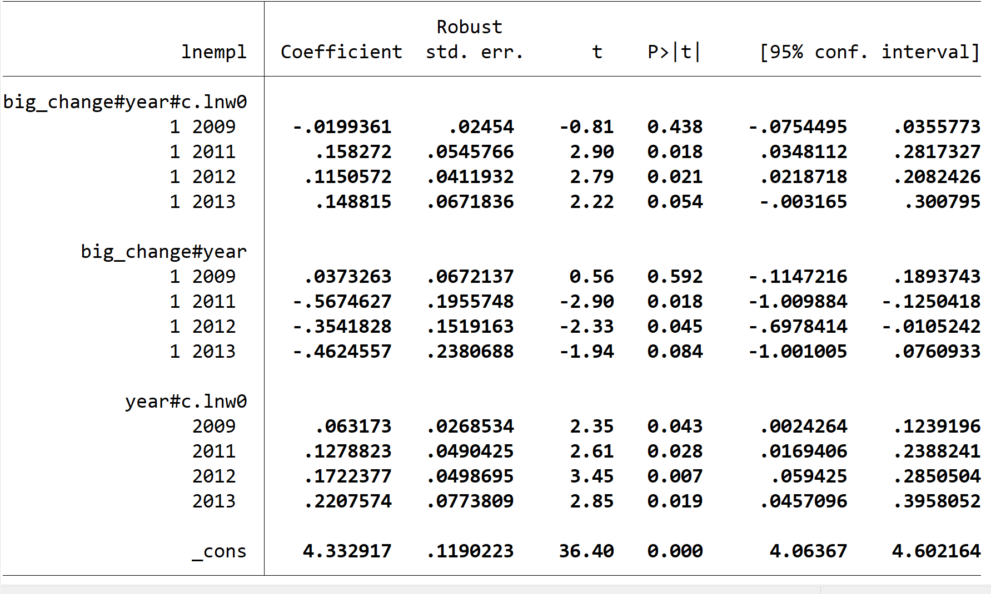

DMA为连续量
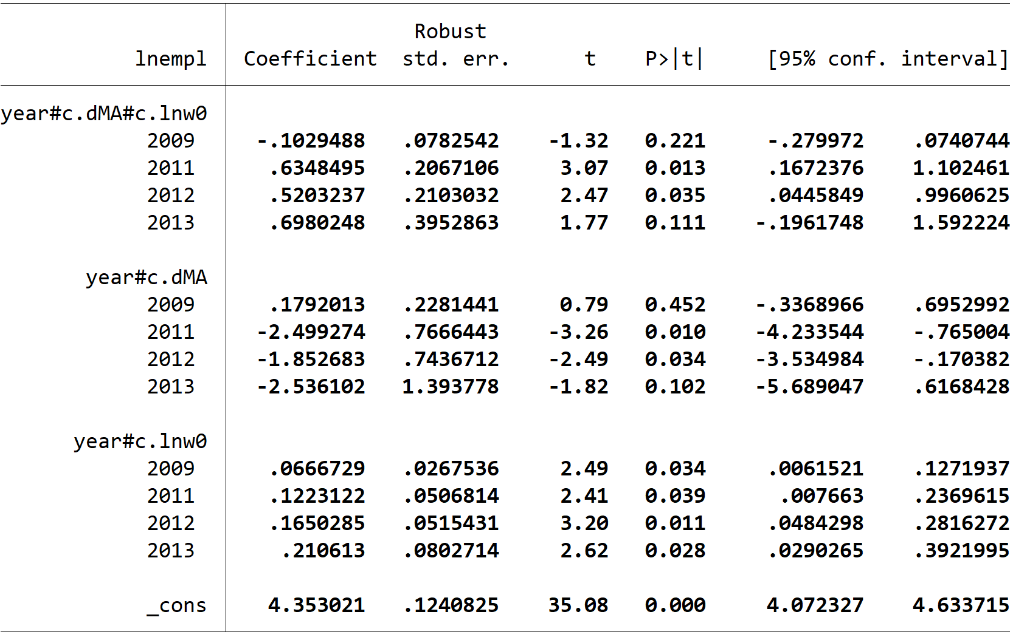

DMA为连续量，包含其他行业（不含农、采矿、电热燃水、建筑、批发零售等）
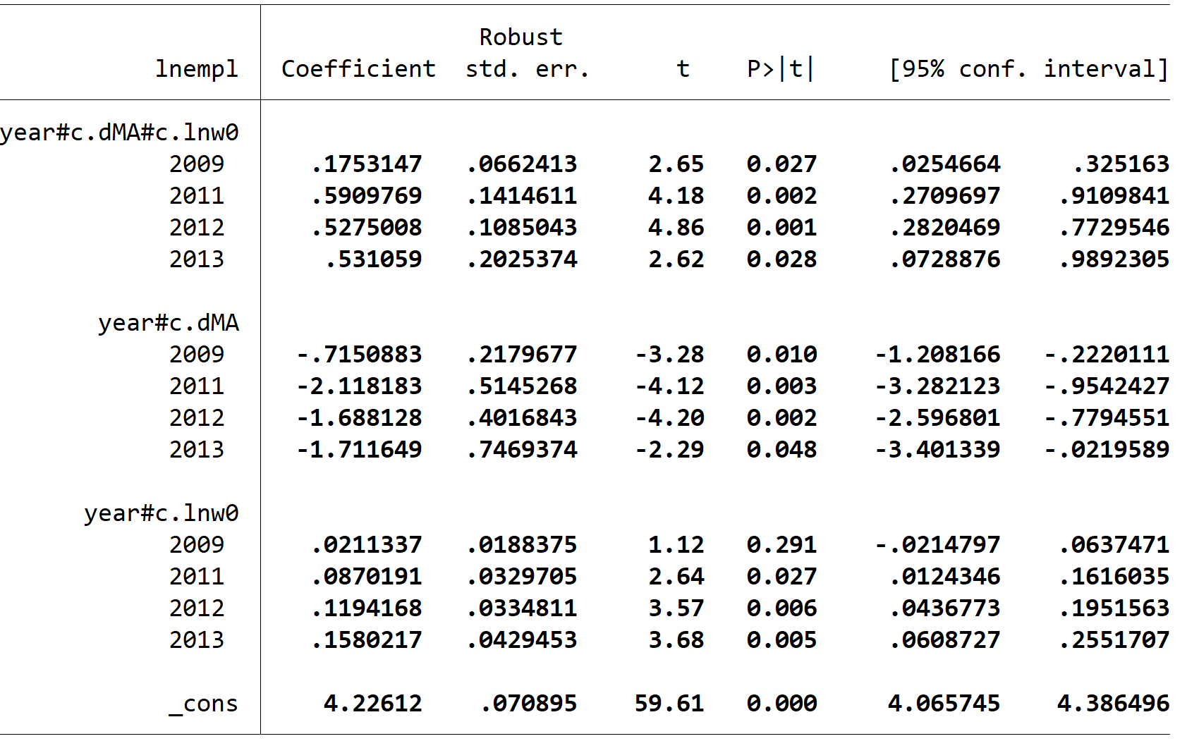

被解释变量为差分，2009-2013年，2010为reference，非平衡面板

DMA为哑变量
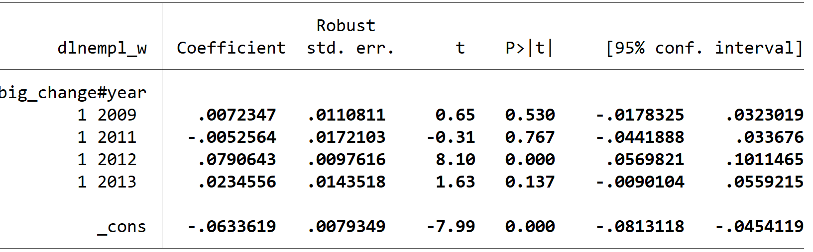
DMA为连续量
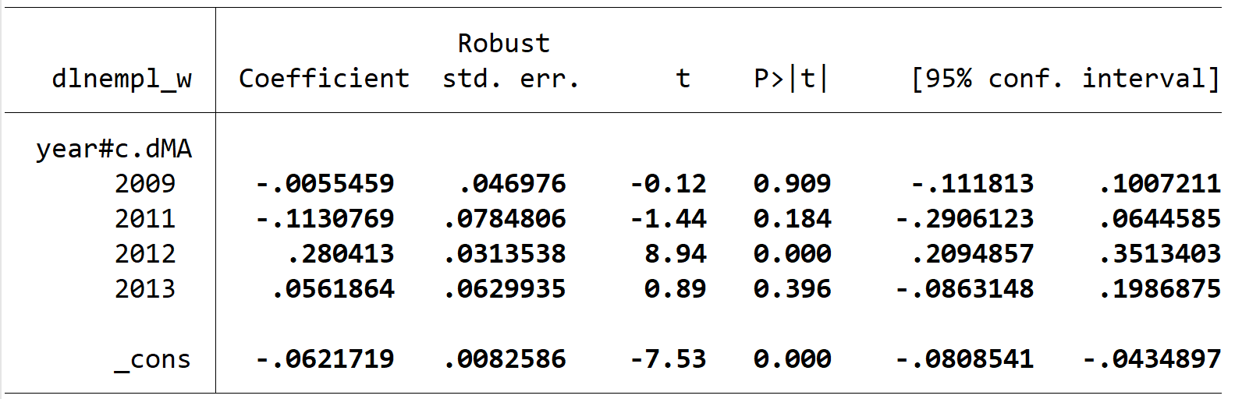
注意：上式可理解为，单独控制了以及

DMA为哑变量
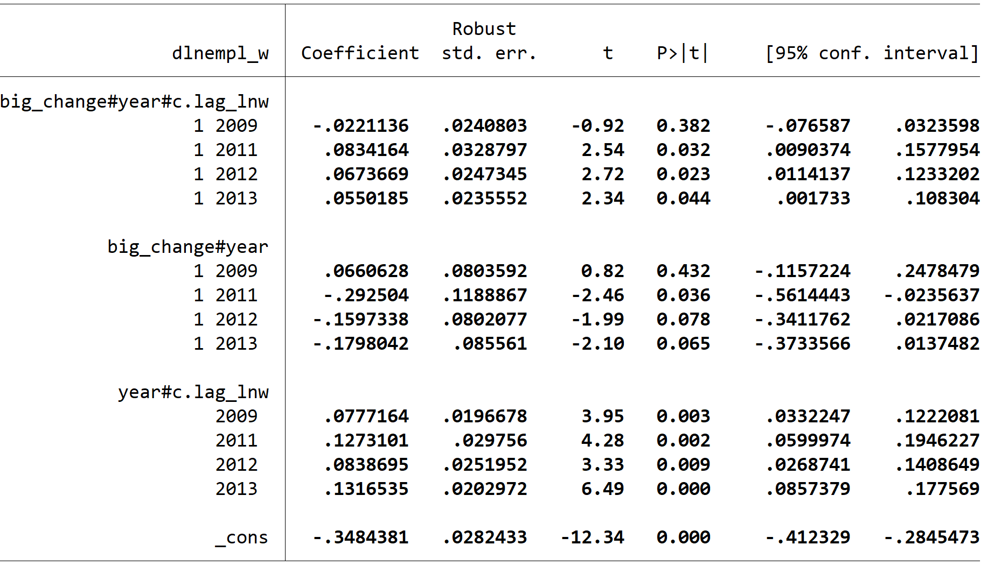

DMA为连续量
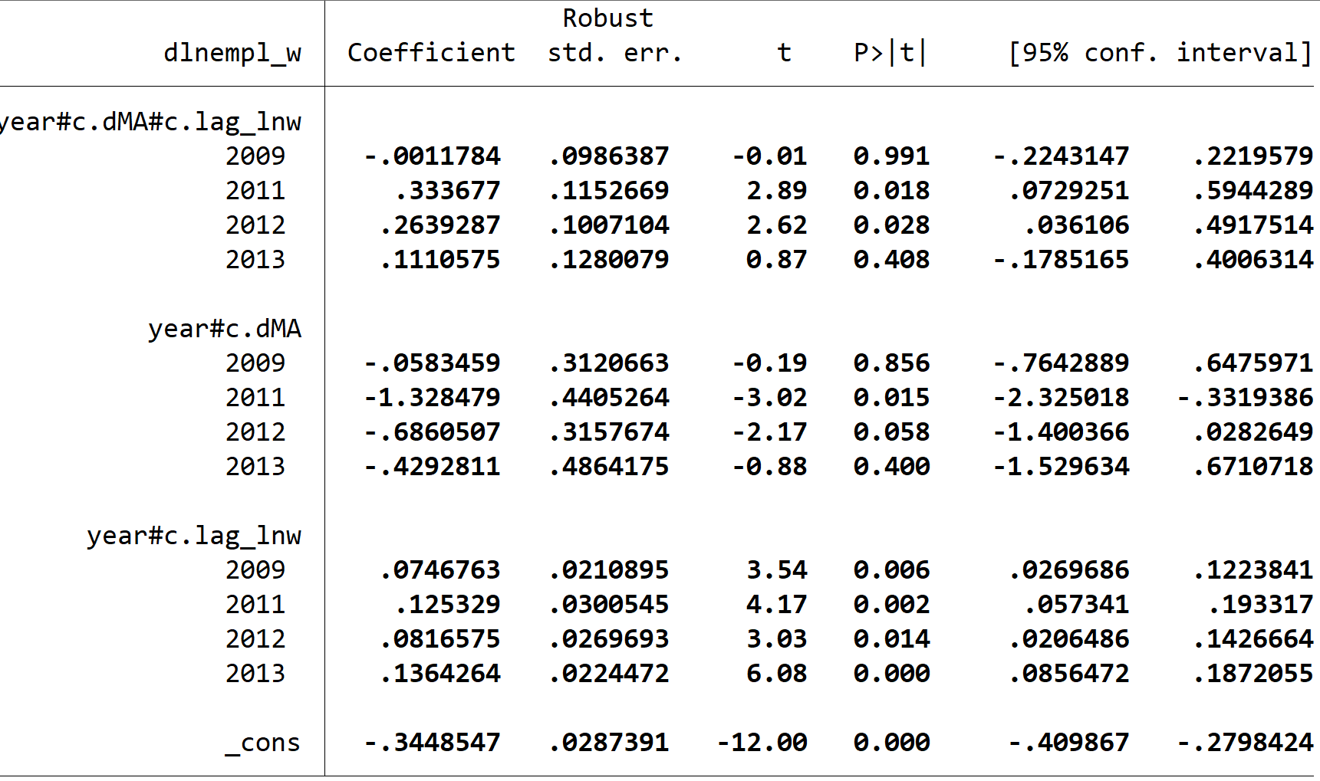

一些图的描述性证据

不同工资水平的企业，雇佣规模的变化
2010-2012
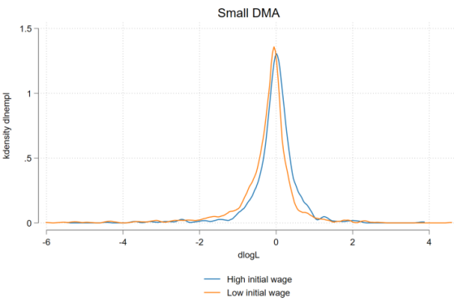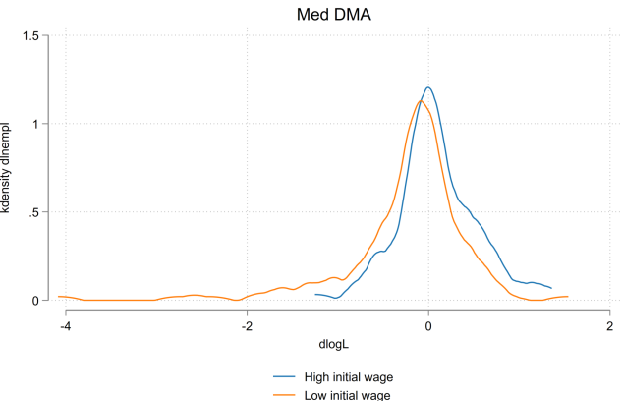
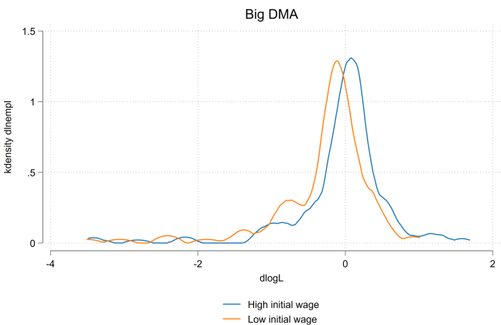

2008-2010
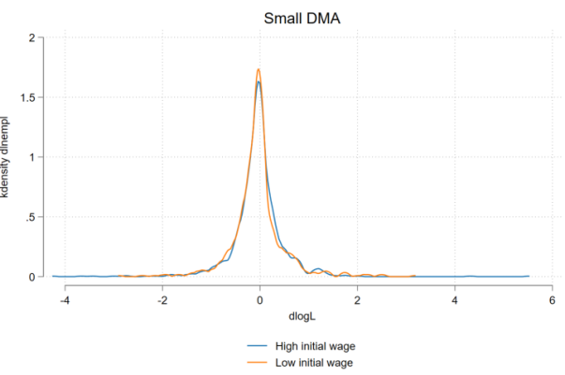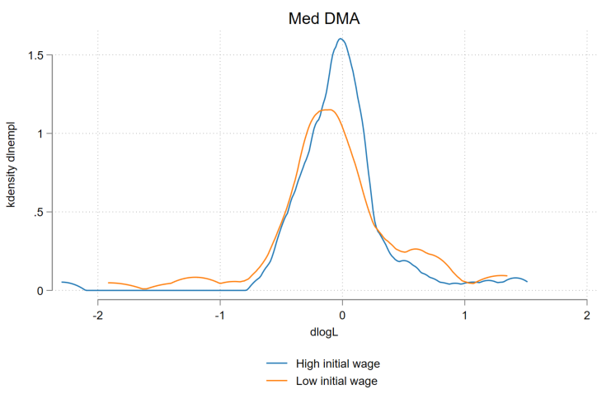
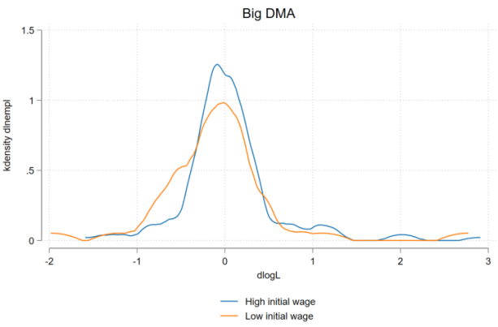

初始工资与雇用人员规模变化
2010-2012年初始工资与L变化
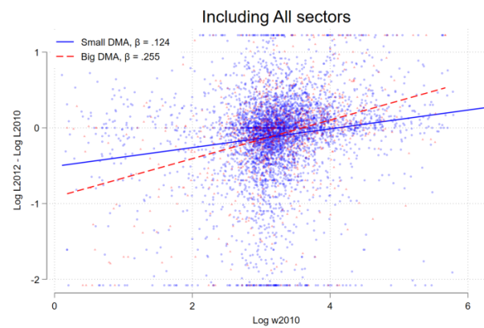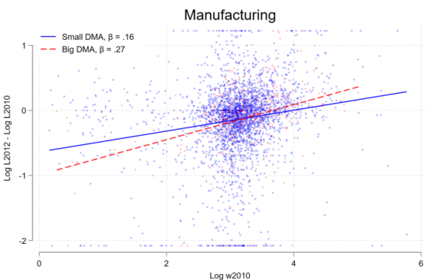

2008-2010年初始工资与L变化
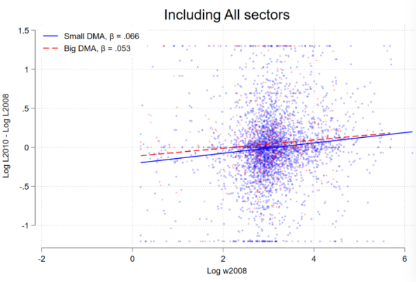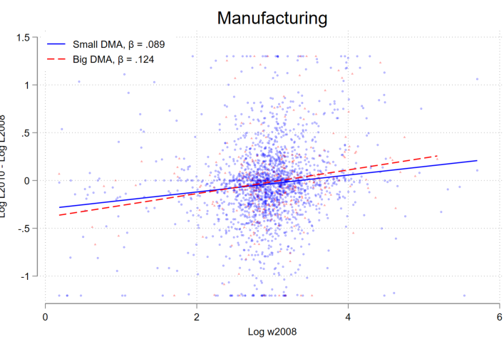

Dispersion in Value-added per worker
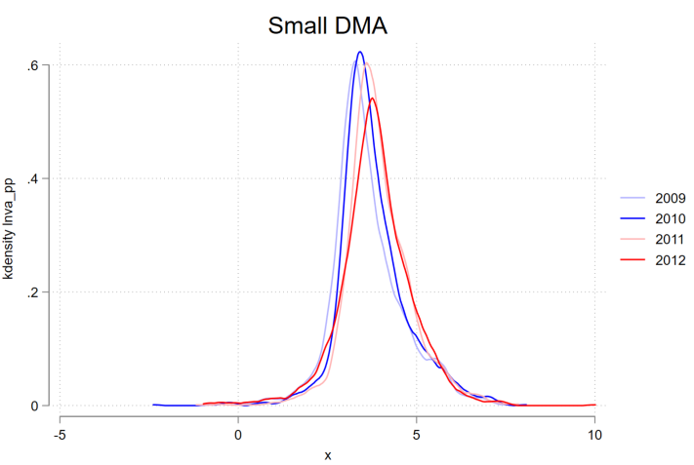
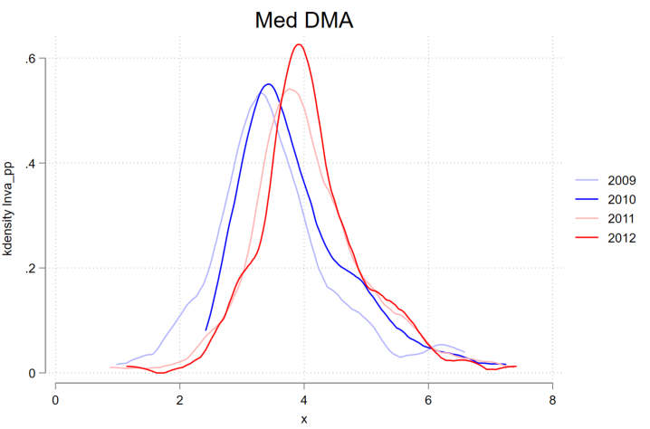
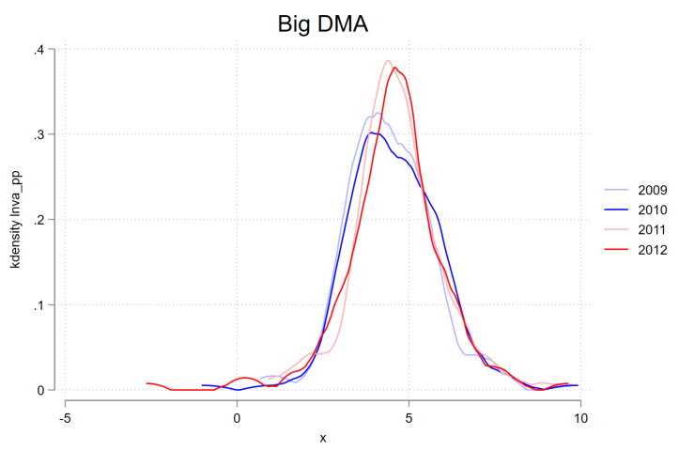

对工资的影响：
水平值：
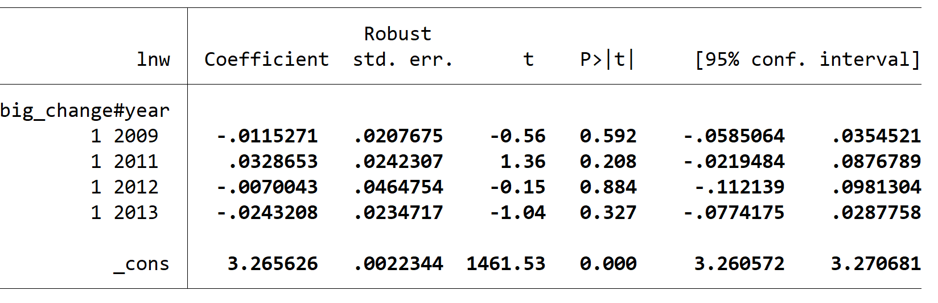
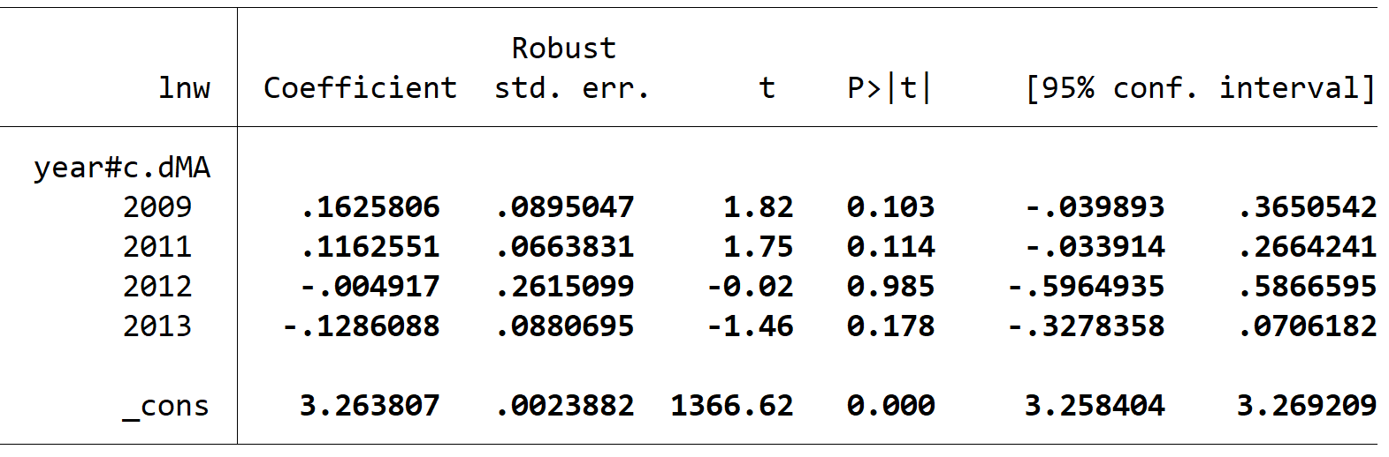

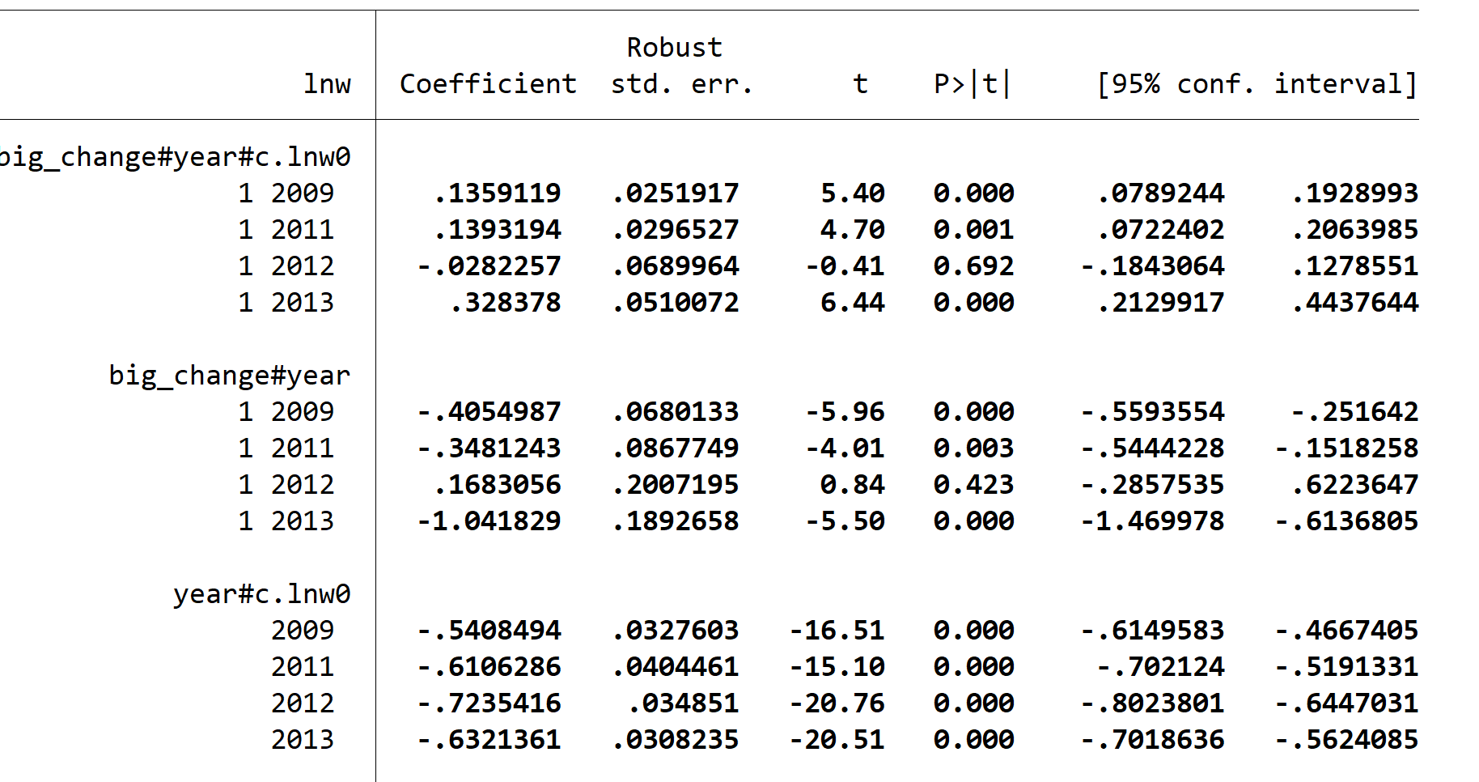
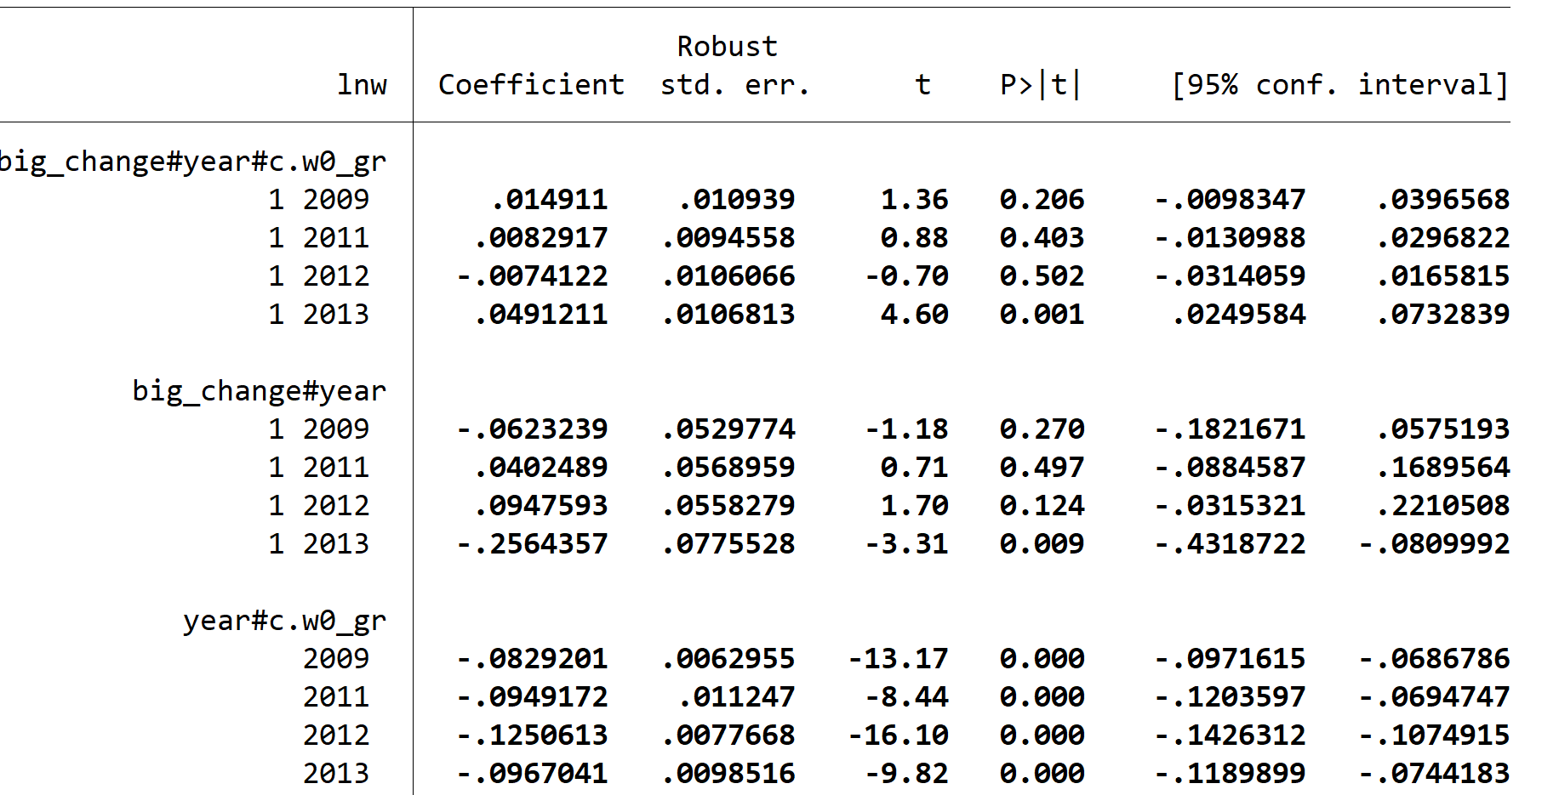

差分
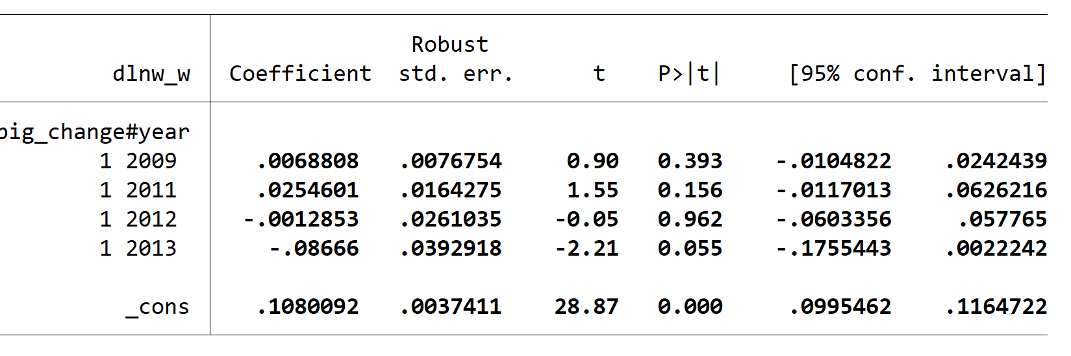
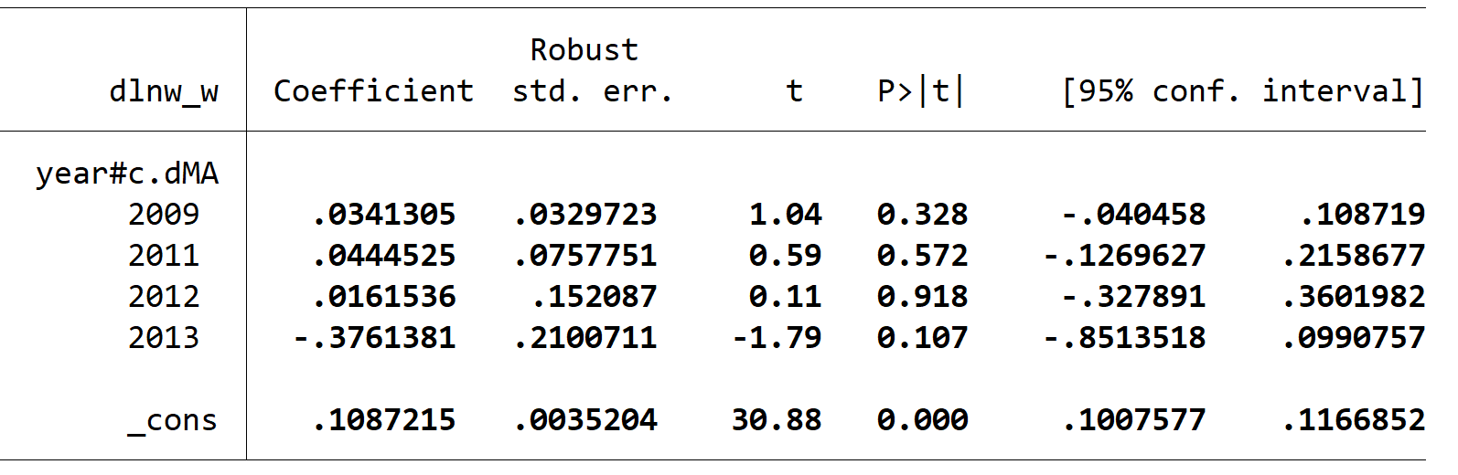

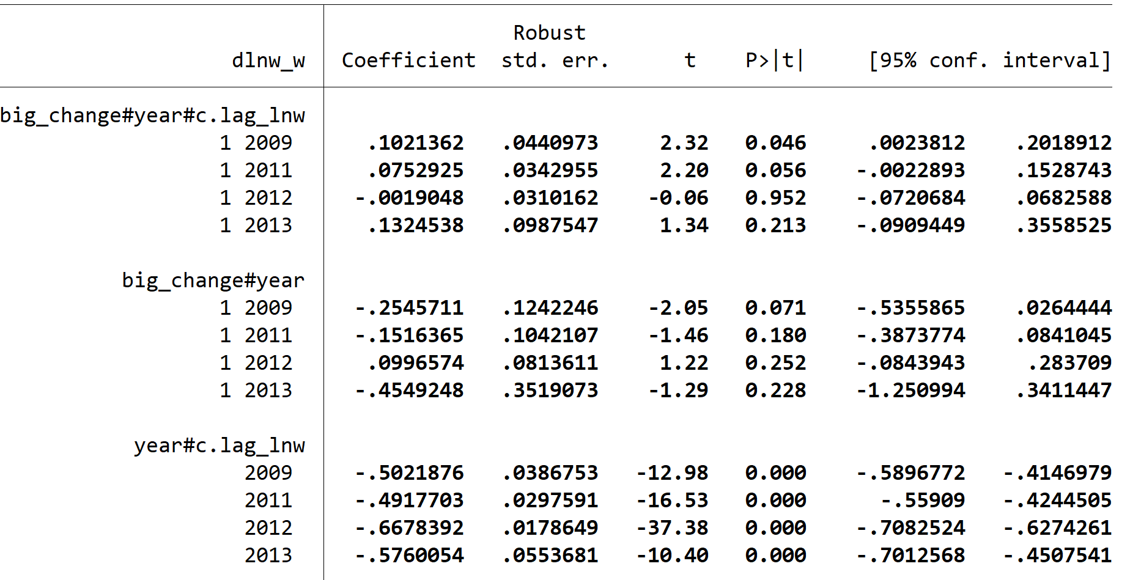
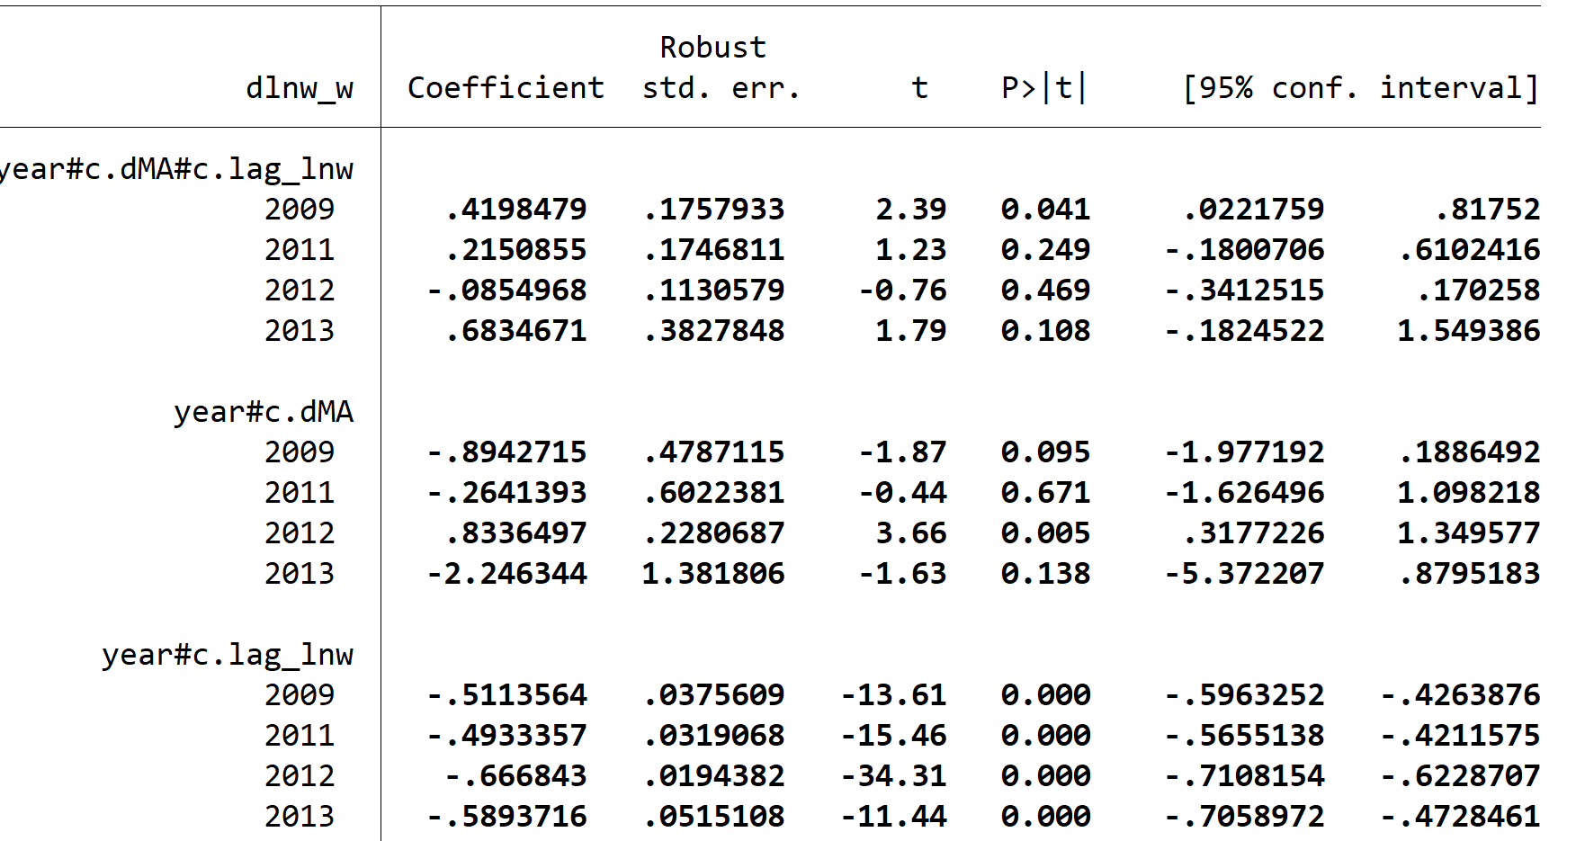

样本包括2008，2009，2011，2012，以2008年为reference
